OPIS PRZEDMIOTU ZAMÓWIENIA
Przedmiotem zamówienia są materiały promocyjne dla dzieci i młodzieży dystrybuowane w ramach projektu pn. "Zintegrowane podejście do ochrony ekosystemów przed inwazyjnymi roślinami obcymi w południowej Polsce" dofinansowanego z Mechanizmu Finansowego Europejskiego Okręgu Gospodarczego na lata 2014-2021, umowa MF EOG 07.02.02-50-0032/21-00
Bawełniana torba na zakupy z długimi uszami. Produkt może być poddany procesowi recyklingu.

Wymiary: 385.0x420.0 bez poszerzanego dna

Kolor: zielony, ciemnozielony, ciemnoniebieski, jasnoniebieski, pomarańczowy (po 50 sztuk)
Materiał: bawełna 140g/m2
Nadruk: Termotransfer lub sitodruk (logo w załączeniu), jeden kolor bez tła , wymagana wizualizacja
Ilość: 250 szt. (po 50 sztuk w każdym kolorze)

Logotyp:

Kolory toreb poglądowe:
Zielone:
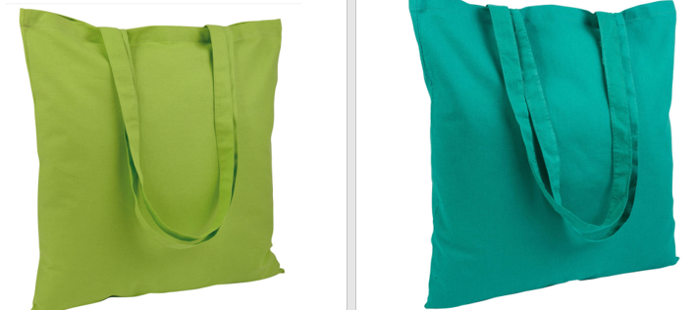

Niebieskie:
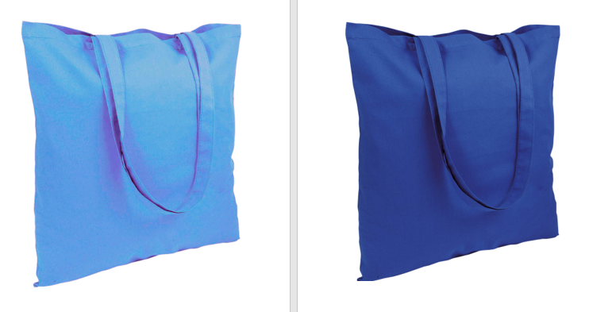
Pomarańczowy:

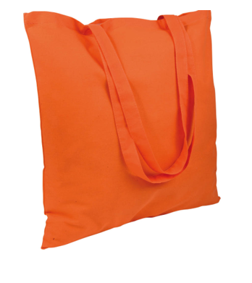

- Termin i sposób realizacji zamówienia: do 7 grudnia 2023 r.
- Miejsce realizacji zamówienia:
Uniwersytet Śląski w Katowicach Wydział Nauk Przyrodniczych
Ul. Jagiellońska 28
40-032 Katowice
- Warunki płatności:
- Podstawą dokonania płatności będzie prawidłowo wystawiona faktura VAT oraz podpisany obustronnie protokół odbioru.
- Zamawiający wypłaci Wykonawcy wynagrodzenie na rachunek bankowy Wykonawcy wskazany na fakturze w terminie 14 dni od daty przyjęcia przez Zamawiającego prawidłowo sporządzonej faktury.

